**Guía del usuario**

* El software que se utilizará será VScode de Windows donde lo pueden encontrar en el siguiente link:
  + [VisualStudioCode](https://code.visualstudio.com/) .
* En VScode se irán al market para instalar “Five Server(Live Server) de Yannick”, será vital para correr un servidor sin necesidad de wamp o namp, nombre original. Ver (Imagen 1.1)
* Dentro de la siguiente tabla, en el apartado tiempo, anota el tiempo en que inicia y finaliza cada una de las actividades, trata de ser lo más exacto posible.
* Para subir su Código hará uso de la plataforma de GitHub si no tiene una cuenta cree una, si ya tiene una omita este paso.
  + <https://github.com/>
* Al finalizar las actividades sube la cantidad de archivos que hayas creado para la realización del proyecto e incluye esta guía al repositorio de Github.
* Por último, envía los links que se han creado la página de GitHub al siguiente correo: [al159957@alumnos.uacj.mx](mailto:al159957@alumnos.uacj.mx).

Tabla de actividades y registro de tiempos

Indicaciones: Favor de realizar las siguientes actividades y rellenar la tabla. El objetivo de este experimento es realizar una página web.

|  |  |  |  |  |
| --- | --- | --- | --- | --- |
| Actividad | descripción | Tiempo de inicio de la actividad | Tiempo en que termino la actividad | Tiempo esperado |
| A1 | Divida la pantalla en 4 marcos de trabajo, separados por un margen de color, puedes utilizar los mismos colores que se muestran en la imagen de guía o puedes usar los colores que más te gusten, siempre y cuando sean distintos entre ellos para distinguir cada marco de trabajo, puede crear tablas para realizar este paso. (ejemplo, imagen 1.2) | 15:30 |  | 20 mins |
| A2 | Crea un encabezado el cual debe incluir el nombre de la materia (sección roja que se encuentra en el ejemplo, imagen 1.2). |  |  | 10mins |
| A3 | Inserta una imagen como Background ”imagen de fondo”, la cual debe ajustarse al tamaño de la sección verde, esta imagen puede ser de libre elección. |  |  | 8mins |
| A4 | Crea un pequeño Menú el cual debe incluir 3 enlaces a los siguientes sitios (Página principal UACJ, Página principal de Youtube, Página principal Coursera) |  |  | 15 mins |
| A5 | Crea un borde alrededor de cada sección del menú, debe incluir un color para resaltar, el color puede ser el de tu preferencia. |  |  | 11mins |
| A6 | Crea un pie de página donde incluyas el nombre de tu equipo y de cada integrante, así mismo la carrera, matrícula y semestre. |  |  | 8mins |
| A7 | Agrega un estilo de letra ‘Roboto’, con una tonalidad ‘Light-bold’ para cada sección y ‘bold’ para los titulos, un color diferente (el color de la fuente es opcional, solo si se ve necesario). |  |  | 10mins |

Al finalizar favor de contestar la siguiente encuesta. ([Encuesta Final](https://docs.google.com/forms/d/e/1FAIpQLScOd4Pjv4IsM3MwcER1DsFV-7a6Mq8FpSxrkh_9qWaqK-xjNw/viewform?pli=1&usp=pp_url))

Imágenes de apoyo.

En la barra de búsqueda puedes ingresar Five Server y deberás instalar la extensión de Yannick, como se muestra en la imagen con una línea roja.

# Imagen 1.1

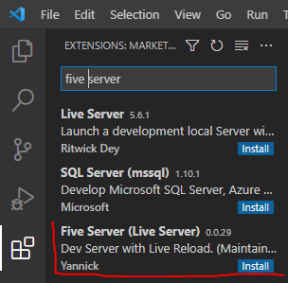

# Imagen 1.2

Esta imagen representa la reparación de los marcos de trabajo, cada separación está identificado por un color diferente.

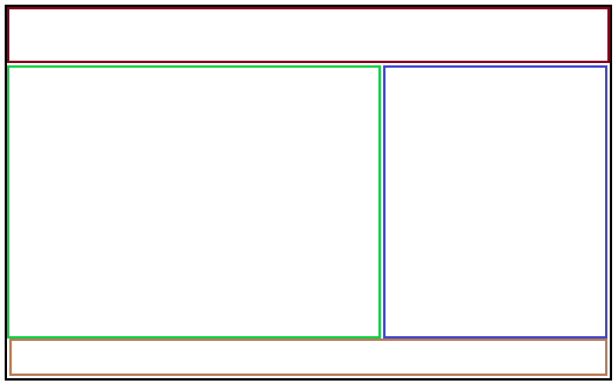

# Imagen 1.3

Imagen de ejemplo, en el cual se identifican las separaciones y algunos elementos como imágenes como Background.

